### **2025 第六届西藏医疗器械及大健康产业展览会，领航藏区健康产业新篇章**

在健康中国战略深入推进的大背景下，2025 第六届西藏医疗器械及大健康产业展览会将于 6 月 20 日 - 22 日在西藏自治区会展中心隆重举办，为藏区健康产业发展注入新活力.

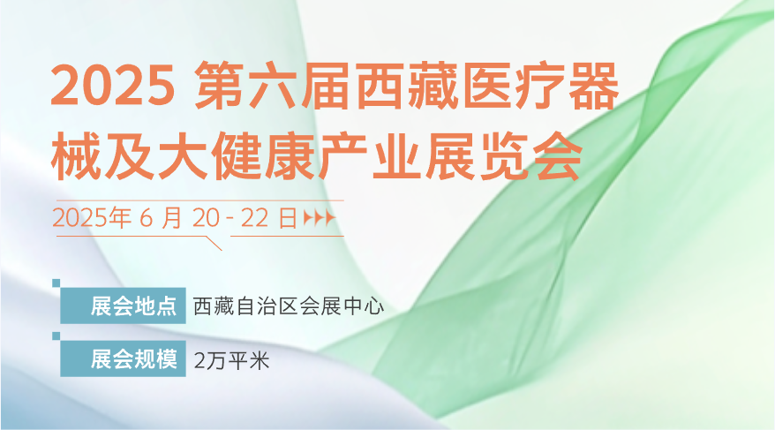

随着人们对健康生活的追求不断提高，西藏地区的医疗器械及大健康产业市场需求日益增长。此次展览会以 “创新驱动，健康西藏” 为主题，旨在汇聚全球顶尖资源，展示前沿成果，促进交流合作，推动西藏及周边地区该产业的快速发展.

展会期间，展品展示丰富多样，涵盖多个领域。医用设备产品材料展区将展出 CT、DR 等医学影像设备，以及远程移动智能监护医疗设备等；康复理疗展区将呈现健康管理自动化、健康管理系统等；体育及康体器械展区有健身器材、各类诊疗仪及配套设备等；健康器械及家用医疗产品展区则包括按摩仪器、家用治疗仪等；营养保健展区将展出营养保健食品、中医药健康养生产品等.

同期，还将举办一系列精彩纷呈的活动。如 “健康渠道好物市集”，让观众沉浸式体验，助力品牌拓展市场；“营养新品、优品、新模式推介会”，为行业发展提供新思路；“医疗器械家用篇 | 科普走进千万家”，提升民众健康意识；还有 “家宴”“运动凝聚正能量，健康放飞新梦想” 等系列讲座，以及 “名医千里行”“藏区免费健康体检活动” 等，为藏区人民带来健康福祉.

对于参展企业来说，这是一次绝佳的招商机遇。数百家来自全球各地的医疗器械企业将齐聚一堂，展示最新产品和技术，与上下游产业链企业深度对接，拓展业务范围，提升品牌影响力。对于西藏地区的医疗健康从业人员，可借此拓展视野、拓宽人脉、激发创意，寻找实力合作伙伴。而广大消费者则能在这里了解最新的医疗器械及大健康产品，为自身健康生活提供更多选择.

为方便各界参与，展会组委会精心筹备。专业观众可提前线上免费预约登记，凭有效证件入场。参展企业可按需选择标准展位或特装展位，还可获得多种赞助与合作机会，助力品牌推广与形象提升。

2025 第六届西藏医疗器械及大健康产业展览会的举办，将搭建起连接国内外前沿技术与西藏市场需求的桥梁，领航藏区健康产业迈向新的高峰，共同为建设健康西藏贡献力量。诚邀各界人士相聚西藏自治区会展中心，共襄盛举，见证藏区健康产业的蓬勃发展。如需了解更多信息，可访问官方网站：http://www.zblexpo.com，或拨打展会热线：010-57027760,,13321181730。